Informe desafío uno.

Ian Andrés Duque Peñafiel y Javier David Afanador Guiza.

Informática 2.

Aníbal José Guerra Soler.

14/09/2024.

**Resumen**

* **Objetivo:** A través de la implementación del lenguaje de programación C++, en conjunto con Arduino. Se debe generar un circuito en Tinkercad que dada una señal analógica accionada a través de un pulsor y detenida mediante otro diferente nos arroje, gracias a código en el lenguaje anteriormente definido, definir si la señal entregada es de un tipo u otro (ya sea senoidal, cuadrada o triangular), además de otros datos como la amplitud y frecuencia.
* **Metodología:** En esta ocasión usaremos una metodología de resolución del problema en 5 pasos. Los pasos son los siguientes:

1. **Definir el problema:** Crear un circuito electrónico que lea señales analógicas y determine el tipo de onda y diferentes aspectos de esta onda generada.
2. **Analizar el problema:** Para esto se hace algo muy común en la programación que es dividir el problema en partes. La primera parte será hacer el diseño electrónico del programa, segundo hacer el código del programa y dividir este también en diferentes problemas, como la realización del código que lea los pulsores, y accione el generador de señal, después que determine el tipo de señal, para posteriormente determinar otros factores como la amplitud de la onda recibida y la frecuencia.
3. **Generar alternativas:** En esta parte se habló de la implementación ya sea de una resistencia, o de una protoboard conectada a los pulsores. Con respecto al código, se habló de la implementación de las derivadas para determinar la amplitud y el tipo de onda que nos está proporcionando el generador o un arreglo que dependiendo de los dos datos anteriores analice y determine, conforme al comportamiento de la onda si esta se está comportando ya sea como una senoidal, cuadrada o triangular.
4. **Evaluar y seleccionar:** Con respecto a la implementación de la protoboard, se decidió implementar una resistencia conectada a cada pulsor para que posteriormente se conecte (ese polo) a la tarjeta Arduino. En cambio, con respecto al código se decidió que se tomará la opción de los arreglos, ya que, calcular la derivada para este problema sólo nos generaría más líneas de códigos y por ende nos tomaría mayores recursos, además de ser aún más complejo que el problema inicial. Además, con respecto a la determinación del tipo de onda debido a las limitaciones y problemas con el simulador Tinkercad que arroja datos con saltos y durante algunas revoluciones no llega a la mayor amplitud obtenida en las crestas (o valles) nuestra solución para la detección de ondas (especialmente la diferenciación entre senoidales y triangulares) no funciona, es por esto que hemos decidido aprovechar este defecto ya que, al comparar en una misma toma de muestra el valor máximo de una onda senoidal y la de la triangular, que tienen la misma amplitud, el valor máximo obtenido en la triangular siempre será menor que el de la senoidal, eso para determinar el tipo.
5. **Implementar:** En la implementación hemos tenido que cambiar algunas partes del código y el tipo de resistencia que estábamos implementando para la solución del problema con el pulsor. Y además se ha resaltado la necesidad de una calibración de 3 segundos con una onda senoidal en la misma toma de muestra y con la misma amplitud de la triangular, al momento de querer calcular la onda triangular.

**Introducción**

* **Contexto:** La empresa Informa2 necesita que dada una señal analógica se determinen distintos aspectos de esta. Como la amplitud, el tipo de onda y la frecuencia.
* **Objetivos:**

1. **Objetivo general:** Que a través del código y del diseño del circuito electrónico y diferentes componentes de este logremos determinar los diferentes aspectos de la señal tomada en el tiempo dado entre que se presiona un pulsador y el otro, esto a través de lógica de programación, con la implementación de bucles, punteros y condicionales en C++, integrado para Arduino.
2. **Objetivos específicos:** Primeramente, el diseño del circuito electrónico que se implementará en el desarrollo de este proyecto. Posteriormente el desarrollo del código que primero clasifique según el tipo de onda, segundo determine la amplitud de esta, tercero calcule la frecuencia de esta señal y último muestre en un LCD cada uno de los resultados obtenidos.

* **Importancia:** Determinar los aspectos de una señal analógica es muy importante como el tipo y otros aspectos. Ya que, todos los sensores (que son la forma mediante la cual los dispositivos perciben el mundo) funcionan a través de señales (ya sean de tipo analógica o digital). Pero, especialmente para las señales analógicas es necesario saber las características de esta con el fin de, por ejemplo, determinar los límites o barreras para que haya un cambio o el circuito accione o no un componente en específico. Y, para esto es necesario conocer la amplitud de la señal recibida, ya que esta cuenta con muchos estados, por esto, es necesario que quien diseñe el sistema electrónico determine estos límites.

Además, al conocer el tipo de onda podemos determinar la naturaleza del comportamiento de la misma, y esto es muy importante para diferentes

**Alcance del proyecto.**

* **Alcance y limitaciones:** El alcance de este proyecto es únicamente para el análisis de señales analógicas de todo tipo. Sin embargo, el límite de este proyecto corresponde no únicamente a que sólo pueden analizar señales analógicas sino también que algunos tipos de señales de ondas más complejas como las olas complejas y las ondas llamadas “ondas diente de cierra” no están específicamente tipadas en este proyecto y por esto son uno de los límites de este. Cabe recalcar que este proyecto si analiza otros tipos de ondas menos complejos como las senoidales, triangulares y cuadradas. Sin embargo, debido a las limitaciones en la lectura de datos de las ondas en el simulador utilizado (Tinkercad). Por esto, que genera diferentes problemas, como que muchas veces al leer los voltajes proporcionados al momento de los picos (ya sea cresta o valle) no llega a ser igual al valor de la amplitud (sobre todo para amplitudes con grandes valores). Es por esto por lo que en el caso de querer detectar en nuestro modelo una onda triangular es necesario primer “calibrar” el sistema con al menos 3 segundos de la generación de una onda senoidal. Y después entonces se detectará correctamente el tipo de onda que es. Esto únicamente en caso de querer detectarse una onda triangular, ya que en las rectangulares no aplica.

Además, se recalca que una de las limitaciones del proyecto es el simulador a usar.

* **Entregables:** Para este proyecto se entregará el circuito eléctrico y el código para ejecutar y clasificar las señales en el simulador Tinkercad, con adaptaciones por las limitaciones de este simulador en la lectura de datos.

**Desarrollo del proyecto**

* **Descripción del desarrollo:** Al menos dos veces a la semana se celebraron reuniones con recomendaciones de parte del tutor (el profesor) para el desarrollo de este proyecto, resolviendo dudas grupales con respecto al proyecto, como el tipo de ondas que se tienen que clasificar, el uso de librerías, entre otras. Además, ambos integrantes del grupo mantuvieron reuniones constantes, día tras día a partir del segundo día para determinar el avance y socializar los problemas encontrados durante el desarrollo de este problema y de sus actividades o tareas individuales que fueron repartidas inicialmente conforme a la metodología en cinco pasos y la división del problema en partes.
* **Desafíos y soluciones:** Se encontraron varios desafíos a lo largo del desarrollo de este proyecto, por ejemplo, la implementación sea de una protoboard o de una resistencia conectada a uno de los polos del pulsor para adaptarse a la tarjeta de Arduino Uno. En esa ocasión se optó por la solución de la resistencia. Además, con respecto a la clasificación de los tipos de señales de ondas se tenían las dos alternativas (una de hacerlo con derivadas y otra con un arreglo que compare los elementos) y se llegó a la conclusión de que se debe hacer con arreglos debido a que al implementar derivadas el problema es mucho más complejo y hay valores que no están determinados como los picos en las ondas triangulares. Y dentro de este problema de hallar el tipo de onda se encontró que el número de iteraciones tanto para calcular el tipo como para la amplitud se debían reducir a través de ciertos algoritmos de optimización.

Sin embargo, el desafío más grande en la elaboración de este proyecto es la detección de las ondas de tipo triangular y senoidal, ya que, estas entre sí se confunden. Esto, por los saltos que da (especialmente con grandes amplitudes) el simulador Tinkercad por lo que no se puede determinar cual de las dos crece o decrece más rápido y, por ende, tampoco cuál es triangular y cuál senoidal. Es por esto por lo que conforme a lo que hemos visto en los fallos del programa pedimos que se “calibre” al menos 3 segundos con una onda senoidal ya que la amplitud de la senoidal siempre llega más arriba que la triangular y esta fue la opción que utilizamos para solucionar el problema con nuestro código teniendo en cuenta las limitaciones que tuvimos debido a los <saltos> que da Tinkercad a la hora de arrojar el voltaje de esa señal.

* **Evaluación de los resultados:**

Este es el montaje inicial brindado en las especificaciones del trabajo.

Aquí estábamos modificando el código para la generación de la señal adecuada.

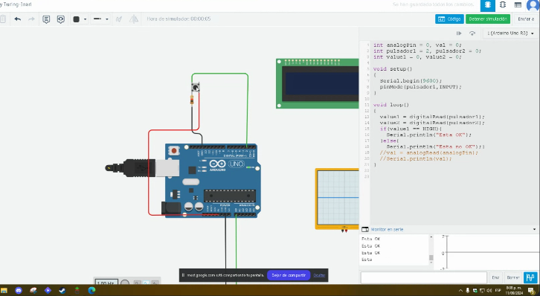

Aquí conectamos el primer pulsor y ya habíamos asignado el código para la lectura de la activación de ambos pulsores y la generación de las ondas.

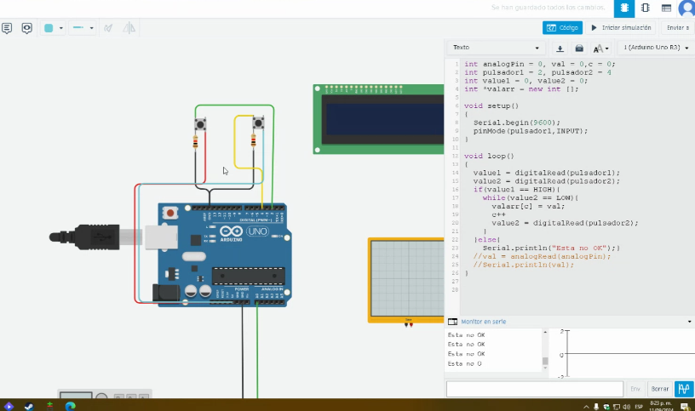

En esta imagen se evidencia como agregamos el otro pulsor y asignamos variables a cada uno de los pulsores para que referencien si están o no presionados. Además, resolvimos el problema de los pulsadores agregando una resistencia conectada al polo negativo de los pulsores para posteriormente conectarse al Arduino Uno. También, se agregó una verificación para estar al tanto del correcto funcionamiento de la variable “value”.

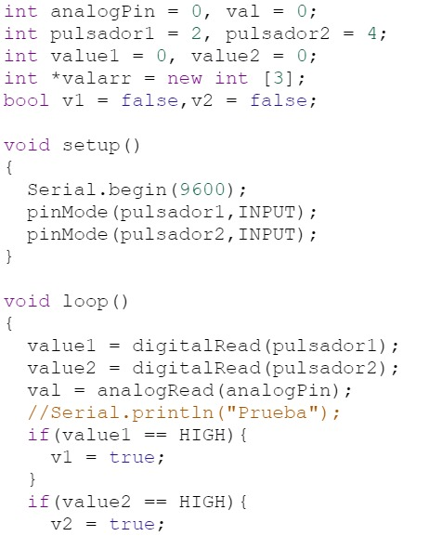

Se inicia los pulsadores, variables y un arreglo

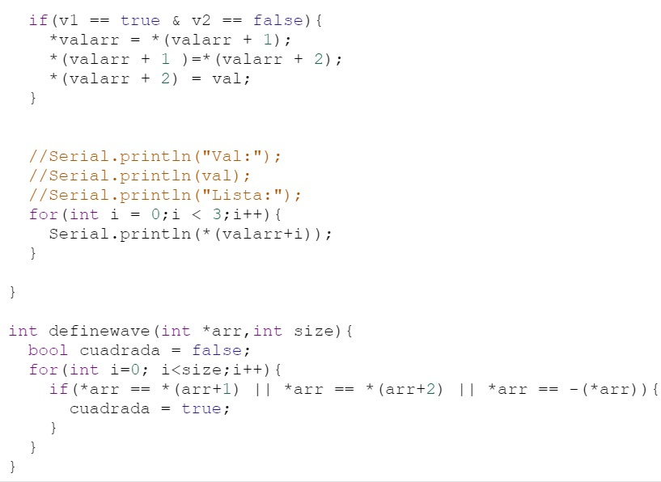

Se verifica si el primer pulsador fue presionado y el segundo no para iniciar el análisis de la onda, se imprimen los valores del arreglo para verificar que se guarden los valores y den la gráfica de la onda y se verifica si la onda es cuadrada.

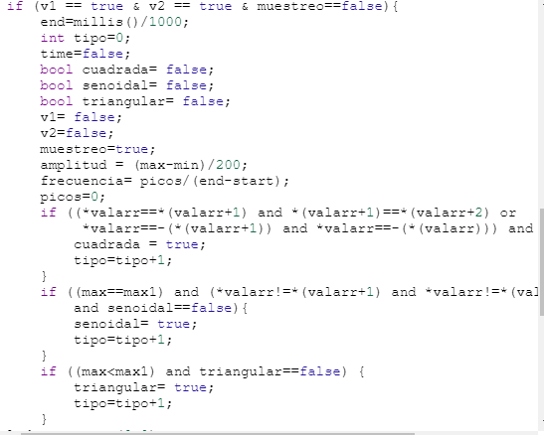

En este trozo de texto, especialmente en el último “if” encontramos la solución al problema de la diferenciación entre las ondas de tipo senoidal y triangular, ya que podemos decir que si el valor máximo de la onda senoidal con la misma amplitud que la onda triangular posteriormente generada en la misma muestra es mayor que el de la triangular, decimos que es de este último tipo.

**Conclusiones.**

* **Conclusiones principales:** Tras realizar este informe concluimos que, es de suma importancia evaluar las señales de tipo analógico, y de estas; extraer su tipo, y las diferentes características de esta, ya que conforme a esto funcionará el programa que ejecute cierta acción como el riego de las plantas, ya que cuando la humedad llega a cierto límite se debe accionar el sistema de riego automático. Además, concluimos la necesidad de conocer diferentes conceptos como los arreglos, los punteros, el uso de memoria, el manejo de variables y de librerías para programar ya sea en Arduino o C++. Ya que, sin esto el manejo del problema sería mucho más dificultoso, y no podríamos diseñar y aplicar de una manera eficiente y coherente la programación para la solución del problema y posterior ejecución en conjunto con el circuito eléctrico. Además, se concluye que el simulador Tinkercad no es la opción más viable para hacer un diseño de este tipo debido a sus limitantes y sus “saltos” en los datos arrojados, cosa que no es propia de las señales analógicas.
* **Impacto:** Respecto a lo que concierne al impacto de este proyecto, podemos decir que este sienta las bases para el manejo y correcto funcionamiento de diferentes dispositivos que se usan en algunas industrias. Por ejemplo, la industria agrícola y los sistemas de riego automatizado, las luces que se prenden automáticamente en la noche en la industria hotelera, el contador de revoluciones en la industria automovilística y mecánica. Todos estos son sistemas electrónicos diseñados por un ingeniero de esta rama. Por esto, decimos que es extremadamente complicado saber cuál es el alcance en la industria de esta base tan importante que es entender las señales analógicas y clasificarlas.

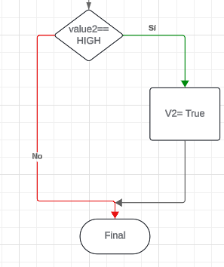

Diagrama de flujo final: https://lucid.app/lucidspark/013d7f2f-e7cf-48ea-84ff-f9eed59b2531/edit?viewport_loc=181%2C713%2C8538%2C3956%2C0_0&invitationId=inv_9fff2b0c-d91c-4556-ae8c-4d4b88228e4e